**Curriculum Vitae** 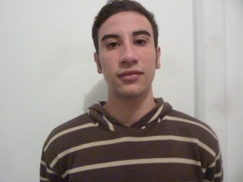

**Datos personales**

Nombre: Sebastián

Apellido: Ramírez Mejías

Fecha de nacimiento: 9/11/1996

Nacionalidad: Costarricense

Estado civil: Soltero

Domicilio: Villas de Ayarco

Teléfono: 88986053

E-mail: sramirezm443@gmail.com

**Estudios Cursados:**

Primaria completa: Escuela Estado de Israel

Secundaria: Cursando noveno año

**Experiencia laboral:**

03/2014-06/2014 BMRW Security

Cargo: Oficial de seguridad

07/2014-04/2015 Pantera Negra Global Latinoamericana

Cargo: Verificador de entradas

03/2015-06/2015 Jaco Blú

Cargo: Telemercadeo

10/2015-04/2016 Dichter & Neira

Cargo: Encuestador

Disponibilidad Horaria: Full-Time

**Referencias:**

Guido Barrientos Matamoros. Teléfono: 88384532

Andrés Ivar Morúa Saborío. Teléfono: 71129814

Sonia Córdoba Muñoz. Teléfono: 89385065